Europas erster Aufsteckantrieb mit integriertem WiFi
Der neue Aufsteck-Garagentorantrieb LiftMaster LM3800W setzt Maßstäbe: Er besitzt als Erster auf dem europäischen Markt eine integrierte WiFi-Schnittstelle. Diese macht ein zusätzliches Gateway überflüssig. Vorteilhaft für Monteure und Kunden ist darüber hinaus die mit wenigen Handgriffen durchzuführende platzsparende Montage an der Wand statt an der Decke.

Saarwellingen (prc) – Garagentorantriebe des Weltmarktführers LiftMaster stehen für smarten Bedienkomfort, leichte Montage und höchste Sicherheit. Nun stellt das Unternehmen mit dem LM3800W Europas ersten Aufsteck-Garagentorantrieb mit integriertem WiFi vor. Es wird kein zusätzliches Gateway mehr benötigt, um den Antrieb mit dem heimischen Router zu verbinden. Die Verbindung zum MyQ-Smart Home-System erfolgt direkt am Antrieb in nur wenigen Schritten. Anschließend kann die bewährte MyQ Technologie vollumfänglich genutzt werden. So können Nutzer mittels App auf Smartphone, Tablet oder PC den Torantrieb ortsunabhängig überwachen und steuern. Die MyQ App ist im Google Play Store und im Apple App Store kostenlos erhältlich.

Schnelle Montage und leistungsstark im Alltag

Oftmals werden Garagentorantriebe mittig an der Decke installiert. Ist nur wenig oder aber auch zu viel Raum an der Decke vorhanden, der Platz anderweitig verplant oder stört der Deckenantrieb aus optischer Sicht, gilt es Alternativen zu finden. LiftMaster Monteure können ihren Kunden nun mit dem LM3800W Aufsteckantrieb für Sektionaltore mit Federausgleich eine Lösung anbieten. Der Antrieb wird platzsparend und unauffällig seitlich neben dem Tor montiert. Die Installation erfolgt zeitoptimiert mit wenigen Handgriffen und zudem entfällt die Überkopfarbeit. Die Einstellung der Endpositionen erfolgt intuitiv und elektronisch (wie bereits von den LiftMaster Schienenantrieben bekannt). Dabei lernt der Antrieb die zur Öffnung und Schließung notwendigen Kräfte automatisch.

Der Antrieb ist in der Lage Garagentore mit einem Gewicht von bis zu von 130 Kilogramm bei zueinander korrelierenden Maximalmaßen von 3,00 Meter Höhe und 5,50 Meter Breite zu bewegen. Soft-Start und Soft-Stopp sorgen für ein sanftes Öffnen und Schließen. Die mitgelieferte MyQ Funk-LED-Leuchte sorgt für ausgezeichnete Helligkeit. Zusätzlich können bis zu fünf weitere separat erhältliche LED-Leuchten an den Antrieb angeschlossen und mobil gesteuert werden: Während des Öffnens und Schließens des Garagentors direkt über den Antrieb, via MyQ, über den Handsender oder über eine separat erhältliche Multifunktionskonsole (78 EV). So ermöglichen die smarten LED-Leuchten, die flexibel und unabhängig vom Antrieb z. B. in Garage oder Flur positioniert werden können, eine optimale Ausleuchtung.

Lieferumfang

Der neue Aufsteck-Garagentorantrieb LM3800W wird mit zwei Design 4-Kanal Handsendern (TX4EVF) für den schnellen Zugang zur Garage, einer verbesserten Kupplung zur sicheren Verbindung zwischen Welle und Antrieb, einem 12V E-Schloss zur automatischen Verriegelung des Garagentors und einer langlebigen MyQ LED-Leuchte ausgeliefert. Optional erhältliches Zubehör – beispielsweise eine Failsafe Lichtschranke und eine Back-up Batterie – ermöglichen die ideale Ausrichtung an den individuellen Wohnkomfort und die Sicherheit.

Weitere Informationen sind bei der Chamberlain GmbH, Alfred-Nobel-Str. 4, 66793 Saarwellingen (ab Juni 2019: Saar-Lor-Lux-Straße 19, 66115 Saarbrücken), Tel. +49 (0) 6838 907 172, E-Mail info@chamberlain.com und unter www.liftmaster.de erhältlich.

Über LiftMaster

LiftMaster ist nicht nur die Nummer 1 für professionell installierte Garagentorantriebe, sondern auch einer der größten Hersteller für Industrietorantriebe sowie Hoftorantriebe für den Privatsektor und die Industrie. Angetrieben von den Bedürfnissen des Marktes nach Zugangskontrolle und Sicherheit, verfügt LiftMaster über ein breites Spektrum an Produkten für private Wohnhäuser und die Industrie, die dem aktuellsten Stand der Technik entsprechen und wesentliche Innovationen im Bereich Smart Home, Konnektivität, Sicherheit und Komfort bieten.

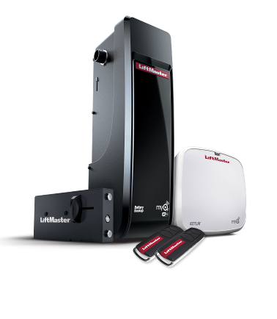
BU: Internetanbindung ohne Gateway, nahezu unsichtbar und mit modernsten Sicherheitsfeatures – der neue Aufsteck-Garagentorantrieb LiftMaster LM3800W bietet attraktive Innovationen. Bild: tdx/Chamberlain

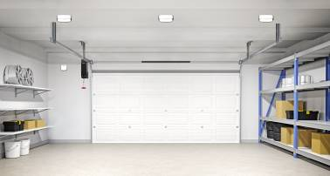
BU: Der neue Aufsteck-Garagentorantrieb LM3800W von LiftMaster schafft Deckenfreiheit und Raum für mehr Möglichkeiten in der Garage. Der gewonnene Platz bietet viel zusätzlichen Stauraum. Bild: tdx/Chamberlain


BU: Räume einmal anders nutzen: Die leistungsstarken MyQ Funk-LED-Leuchten können flexibel und unabhängig vom Antrieb in der Garage oder im Wohnraum installiert werden. Bild: tdx/Chamberlain

Abdruck honorarfrei – Beleg erbeten

Ansprechpartner für die Redaktionen
PR Company GmbH
Domenic Liebing
Werner-von-Siemens-Str. 6
D-86159 Augsburg
Tel (08 21) 258 93 00
Fax (08 21) 258 93 01,
E-Mail: dliebing@prcompany.de

